Pengaruh Jenis Minuman terhadap Kondisi Gigi
(Simulasi Cangkang Telur)
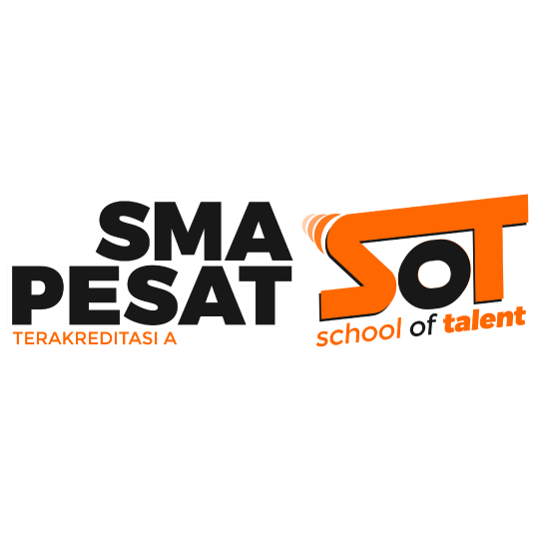

Disusun oleh:
Kelompok 4:
Hafiz Putra Rabbani (252610048)
Imam Putra Pratama Riyadi (252610050)
Luthfan Aditya Nadhil (252610054)
Naya Shabrina (252610062)
Rifqi Zahran (252610067)
Sheza Zahrany Khairyshahia (252610069)

SMA PESAT SCHOOL OF TALENT
Jl. Poras No.7, Loji, Kecamatan Bogor Barat, Kota Bogor
2026/2027

Lembar Pengesahan

Judul : Pengaruh Jenis Minuman terhadap Kondisi Gigi (Simulasi Cangkang
Telur).

Nama Ketua dan Anggota
Ketua : Naya Shabrina (252610062)
Anggota : Rifqi Zahran (252610067)
Imam Putra Pratama Riyadi (252610050)
Luthfan Aditya Nadhil (252610054)
Sheza Zahrany Khairyshahia (252610069)
Hafiz Putra Rabbani (252610048)

Asal Sekolah : SMA Pesat School Of Talent

Disetujui oleh:
Guru Pengampu

Nur Hidayati, S. Hum., M. A.

KATA PENGANTAR
Segala puji dan syukur penyusun panjatkan kehadirat Allah Swt. karena atas rahmat dan karunianya laoran hasil obeservasi ilmiah yang berjudul “Pengaruh Jenis Minuman Manis terhadap Kondisi Gigi (simulasi cangkang telur)” ini dapat diselesaikan dengan baik dan tepat waktu. Shalawat serta salam semoga tercurah kepada Nabi Muhammad Saw.
Makalah ini dibuat untuk memenuhi syarat Sumatif Akhir Semester (SAS) bahasa indonesia. Pembuatan karya tulis ini tidaklah mudah bagi penyusun, namun berkat bimbingan dan bantuan dari berbagai pihak. Pada akhirnya Laporan Hasail Observasi Ilmiah ini dapat disselesaikan. Oleh karena itu, penyusun mengucapkan terima kasih kepada :
- Ibu Nur Hidayati S. Hum., M. A., selaku guru pembimbing dalam pembuatan hasil Laporan Hasil Obeservasi (LHO);
- Orang tua penyusun yang senantiasa mendukung, membimbing, dan mendoakan.

Bogor, ........ 2026

Bogor, ........ 2026
Penyusun

DAFTAR ISI

Contents
1 BAB I PENDAHULUAN 5
1.1 Latar Belakang Masalah 5
1.2 1.2 Rumusan masalah 6
1.3 1.3 Tujuan Penelitian: 6
1.4 1.4 Manfaat Penelitian : 6
1.5 1.5 Hipotesis: 7
2 BAB II PENGARUH JENIS MINUMAN TERHADAP KONDISI GIGI (SIMULASI CANGKANG TELUR) 8
2.1METODE PENELITIAN 8
2.1.1 2.1.1 Pendekatan 8
2.1.2 2.1.2 Metode 8
2.1.3 2.1.3 Media 8
2.2 2.2 Pembahasan 9
2.2.1 2.2.1 Waktu dan Tempat Penelitian 9
2.2.2 2.2.2 Alat dan Bahan Penelitian 9
2.2.3 2.2.3 Langkah Penelitian 9
Pengaruh Jenis Minuman terhadap Kondisi Gigi (Simulasi Cangkang Telur)
3 BAB III SIMPULAN DAN SARAN 20
3.1 Simpulan 20
3.2 Saran 20

BAB I PENDAHULUAN

Latar Belakang Masalah
Menurut World Health Organization (WHO), kesehatan gigi merupakan bagian penting dari kesehatan secara keseluruhan. Konsumsi berbagai jenis minuman seperti soda, teh, kopi, dan minuman manis dalam kemasan cenderung meningkat di kalangan remaja. Berdasarkan Riset Kesehatan Dasar (Riskedas) 2018, sebesar 57,6% masyarakat Indonesia mengalami masalah gigi. Kondisi tersebut menunjukkan rendahnya kesadaran terhadap dampak minumam terhadap kesehatan gigi. Angka tersebut menunjukkan tingginya kasus gangguan kesehatan gigi pada remaja. Selain itu, Kebiasaan mengonsumsi minuman manis pada malam hari dapat mempercepat kerusakan gigi. Gula diubah menjadi asam yang mengikis enamel, ditambah produksi air liur yang menurun sehingga gigi lebih rentan rusak. Jika terus terjadi, dapat menyebabkan karies hingga kehilangan gigi (Hendrartini, 2013).Oleh karena itu, Perlu dilakukan penelitian sederhana untuk mengetahui pengaruh minuman terhadap kondisi gigi melalui simulasi menggunakan cangkang telur.
Cangkang telur memiliki kandungan kalsium karbonat yang serupa dengan struktur dasar email gigi manusia. Kesamaan tersebut menjadikan cangkang telur dapat digunakan sebagai media simulasi dalam percobaan. Penelitian ini memiliki perbedaan dengan penelitian sebelumnya yang menggunakan gigi manusia serta mengkaji pengaruh lama perendaman dan jenis minuman beralkohol terhadap kekerasan email gigi secara in vitro (Magista et al.,2014). Perbedaan tersebut terletak pada penggunaan cangkang telur sebagai media simulasi serta penggunaan jenis minuman yang lebih sederhana dan umum dikonsumsi dalam kehidupan sehari-hari.
Berdasarkan uraian tersebut, dapat disimpulkan bahwa konsumsi minuman tertentu berpotensi memberikan dampak terhadap kesehatan gigi. Pengamatan melalui simulasi cangkang telur diharapkan dapat memperjelas hubungan antara jenis minuman dan perubahan kondisi permukaan. Penelitian ini dilakukan sebagai upaya meningkatkan kesadaran dalam menjaga kesehatan gigi melalui kebiasaan konsumsi minuman manis dan asam yang sering dikonsumsi sehari-hari. Oleh karena itu, penelitian ini berfokus pada pengaruh jenis minuman terhadap kondisi gigi. Hasil penelitian ini diharapkan dapat membantu dalam menentukan pilihan minuman yang lebih aman bagi kesehatan gigi.

1.2 Rumusan masalah
1. Mengapa jenis minuman tertentu dapat memengaruhi kondisi cangkang telur sebagai simulasi gigi?
2. Bagaimana tingkat keasaman (pH) minuman memengaruhi tingkat kerusakan cangkang telur?

1.3 Tujuan Penelitian:
- Mengetahui pengaruh berbagai jenis minuman terhadap kondisi cangkang telur sebagai simulasi gigi.
- Mengetahui hubungan tingkat keasaman (pH) minuman dengan tingkat kerusakan cangkang telur.

1.4 Manfaat Penelitian :
1. Manfaat bagi penyusun
Melatih kemampuan dalam melakukan percobaan sederhana, khususnya dalam bidang fisika & kimia.
2. Manfaat bagi peneliti selanjutnya
Dapat membandingkan hasil dengan penelitian sejenis untuk mendapatkan kesimpulan yang lebih kuat.
3. Manfaat bagi pembaca
Memberikan pemahaman tentang pentingnya menjaga kesehatan gigi sejak dini. Serta mendorong masyarakat untuk menerapkan pola hidup sehat, khususnya dalam menjaga kesehatan gigi.

1.5 Hipotesis:
Perendaman cangkang telur dalam berbagai jenis minuman akan menyebabkan perubahan kondisi yang berbeda. Minuman yang memiliki tingkat keasaman tinggi diperkirakan dapat merusak permukaan cangkang telur lebih cepat, seperti membuatnya menjadi lebih kasar, berubah warna, dan menipis. Sebaliknya, minuman dengan tingkat keasaman rendah cenderung memberikan dampak yang lebih kecil. Semakin asam suatu minuman, maka semakin besar kerusakan yang terjadi pada cangkang telur sebagai simulasi gigi.

BAB II PENGARUH JENIS MINUMAN TERHADAP KONDISI GIGI (SIMULASI CANGKANG TELUR)

METODE PENELITIAN

2.1.1 Pendekatan

Pendekatan yang digunakan dalam penelitian ini adalah kualitatif. Pendekatan kualitatif merupakan metode yang digunakan untuk memahami fenomena secara mendalam berdasarkan data deskriptif (Sugiyono, 2019). Pendekatan ini sesuai karena penelitian bertujuan melihat perubahan kondisi cangkang telur sebagai simulasi gigi serta kebiasaan konsumsi minuman manis melalui angket.

2.1.2 Metode
Metode yang digunakan dalam penelitian ini adalah observasi dan eksperimen sederhana. Observasi merupakan teknik pengumpulan data dengan cara mengamati secara langsung objek penelitian (Sugiyono, 2019). Eksperimen dilakukan dengan cara merendam telur dalam beberapa jenis minuman manis seperti soda, kopi, dan teh untuk melihat perubahan warna dan tekstur. Selain itu, digunakan metode angket untuk mengetahui kebiasaan responden dalam mengonsumsi minuman manis.

2.1.3 Media
Penyusun menggunakan media berupa bahan dan alat percobaan yang disesuaikan dengan kebutuhan penelitian, yaitu untuk mengetahui pengaruh jenis minuman terhadap kondisi gigi melalui simulasi cangkang telur. Media utama yang digunakan adalah cangkang telur sebagai enamel gigi, serta beberapa jenis minuman manis seperti soda, teh, dam kopi. Penelitian berfokus pada perubahan yang terjadi pada cangkang telur setelah perendaman. Media pendukung yang digunakan meliputi wadah dan alat dokumentasi.
Dengan demikian, dapat disimpulkan bahwa penyusun menggunakan pendekatana eksperimen sederhana dengaan media bahan nyata, karena sesuai dengan tujuan penelitian, yaitu mengetahui pengaruh jenis minuman manis terhadap kondisi gigi melalui simulasi cangkang telur.

2.2 Pembahasan

2.2.1 Waktu dan Tempat Penelitian
Penelitian ini dilakukan mulai dari Tanggal 3 hingga 8 Mei 2026 di rumah salah satu penyusun, yaitu Naya yang beralamat di: Kp. Jawa RT 2 RW 6 Kel. Situ Gede Kec. Kota Bogor Barat.
Selain di lokasi tersebut penyusun melakukan penelitian serta penyusunan karya ilmiah di SMA PESAT School of Talent tempatnya di Jl. Poras No.7, Loji, Kecamatan Bogor Barat, Kota Bogor.

2.2.2 Alat dan Bahan Penelitian
Alat Penelitian
1. 3 Gelas : Untuk perendam telur.
2. Capitan : Untuk mengambil dan mengecek kondisi telur.
Bahan
1. 3 Cangkang telur : Sebagai simulasi atau pengganti cangkang gigi.
2. 3 Minuman manis : Soda, teh, dan kopi good day.

2.2.3 Langkah Penelitian
1. Menyiapkan alat dan bahan yang diperlukan, seperti cangkang telur, gelas, capitan serta minuman manis yang akan diuji (soda, teh, dan kopi).
2. Membersihkan cangkang telur terlebih dahulu agar tidak ada sisa kotoran.
3. Membagi cangkang telur menjadi dua bagian dengan ukuran yang sama.
4. Menuangkan masing-masing minuman manis ke dalam gelas dengan
jumlah yang sama.
5. Memasukkan cangkang telur ke dalam setiap gelas berisi minuman manis yang berbeda.
6. Mendiamkan cangkang telur selama 6 hari.
7. Mengamati perubahan yang terjadi pada cangkang telur, seperti perubahan warna, tekstur, atau kekerasan.
8. Menggunakan capitan untuk mengambil cangkang telur agar lebih mudah diamati.
9. Mencatat hasil pengamatan dari setiap jenis minuman manis.
10. Membandingkan kondisi cangkang telur pada masing-masing minuman manis.
11. Menarik kesimpulan mengenai pengaruh jenis minuman manis terhadap kondisi cangkang telur sebagai simulasi gigi.

2.2.4 Pengaruh Jenis Minuman terhadap Kondisi Gigi (Simulasi Cangkang Telur)
A. Gigi

Gigi merupakan jaringan tubuh yang paling keras dibandingkan jarigan tubuh lainnya. Gigi memiliki fungsi penting dalam kehidupan sehari-hari, seperti membantu berbicara, mempertahankan bentuk wajah, serta menggigit dan mengunyah makanan. Karena fungsinya yang sangat penting, kesehatan gigi perlu dijaga sejak dini agar tatap- sehat dan dapat bertahan lama di dalam rongga mulut. Namun, gigi juga termasuk bagian tubuh yang mudah mengalami kerusakan apabila tidak dirawat dengan baik. Kerusakan gigi dapat disebabkan oleh berbagai faktor, seperti kurang menjaga kebersihan gigi dan kebiasaan mengonsumsi minuman manis secara berlebihan. Jika dibiarkan terus-menerus, kerusakan gigi dapat menyebabkan rasa sakit, gigi berlubang, hingga menggangu aktivitas sehari-hari (Mulyani & Febriani, 2017).
Kesimpulannya, gigi merupakan bagian tubuh yang sangat penting dan memiliki banyak fungsi dalam kehidupan sehari-hari. Gigi membantu manusia dalam berbicara, menggigit, dan mengunyah makanan dengan baik. Namun, gigi juga mudah mengalami kerusakan jika kebersihannya tidak dijaga. Oleh karena itu, menjaga kesehatan gigi sangat penting agar terhindar dari berbagai masalah kesehatan gigi.
B. Minuman manis
Menurut World Health Organization, minuman manis merupakan minuman yang mengandung gula tambahan atau pemanis tertentu. Minuman manis meliputi minuman bersoda, teh manis, kopi, minuman energi, dan berbagai minuman kemasan lainnya. Konsumsi minuman manis secara berlebihan dapat berdampak buruk bagi kesehatan,terutama kesehatan gigi. Kandungan gula dan asam pada minuman tertentu dapat mengikis enamel gigi menjadi lebih mudah rusak dan berlubang (WHO, 2025).

C. Cangkang telur sebagai simulasi gigi
Menurut penelitian, cangkang telur mengandung kalsium karbonat (CaC0₃) dalam jumlah tinggi sehingga memiliki kemiripan dengan enamel gigi manusia (Dalimunthe dkk.,2022). Oleh karena itu, cangkang telur dapat digunakan sebagai simulasi sederhana untuk melihat pengaruh zat tertentu terhadap permukaan yang mengandung kalsium seperti gigi. Dalam penelitian ini, cangkang telur digunakan untuk mengamati pengaruh berbagai jenis minuman terhadap perubahan warna dan tekstur permukaan.

Penyusun memiliki tujuan untuk mengetahui pengaruh berbagai jenis minuman manis terhadap kondisi gigi dengan menggunakan cangkang telur sebagai simulasi sederhana enamel gigi. Selain melakukan observasi terhadap perubahan cangkang telur, penyusun juga membagikan kuesioner kepada responden untuk mengetahui kebiasaan mengonsumsi minuman manis serta kesadaran dalam menjaga kesehatan gigi.

Berdasarkan hasil penelitian, cangkang telur yang direndam dalam berbagai jenis minuman manis mengalami perubahan tekstur dan warna berbeda. Cangkang telur direndam dalam minuman bersoda menunjukkan tekstur lebih keras dan warna tidak terlalu gelap. Pada teh manis, cangkang telur menjadi lebih rapuh disertai perubahan warna menjadi coklat muda. Sementara itu, pada kopi mengalami perubahan paling jelas, yaitu bagian luar dan dalam cangkang telur mulai terpisah serta warnanya berubah menjadi hitam pekat. Perubahan tersebut menunjukkan bahwa jenis minuman tertentu dapat memengaruhi kondisi permukaan cangkang telur sebagai simulasi sederhana enamel gigi.

Selain melakukan observasi terhadap cangkang telur, kami juga membagikan kuesioner kepada responden untuk mengetahui kebiasaan mengonsumsi minuman manis serta kesadaran dalam menjaga kesehatan gigi. Hasil kuesioner tersebut disajikan sebagai berikut.
- Data Responden
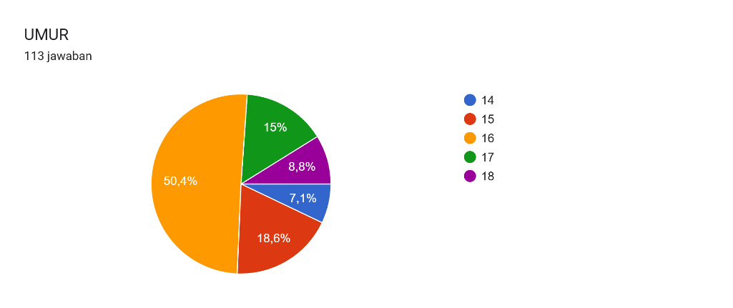

Gambar 2.1 Umur Responden

Berdasarkan data umur responden, usia 16 tahun menjadi kelompok terbanyak dengan jumlah 57 orang (50,4%). Selanjutnya, usia 15 tahun sebanyak 21 orang (18,6%), usia 17 tahun sebanyak 17 orang (15%), usia 18 tahun sebanyak 10 orang (8,8%), dan usia 14 tahun seabnyak 8 orang (7,1%). Data tersebut menunjukkan bahwa sebagian besar responden penelitian didominasi oleh remaja usia 16 tahun.

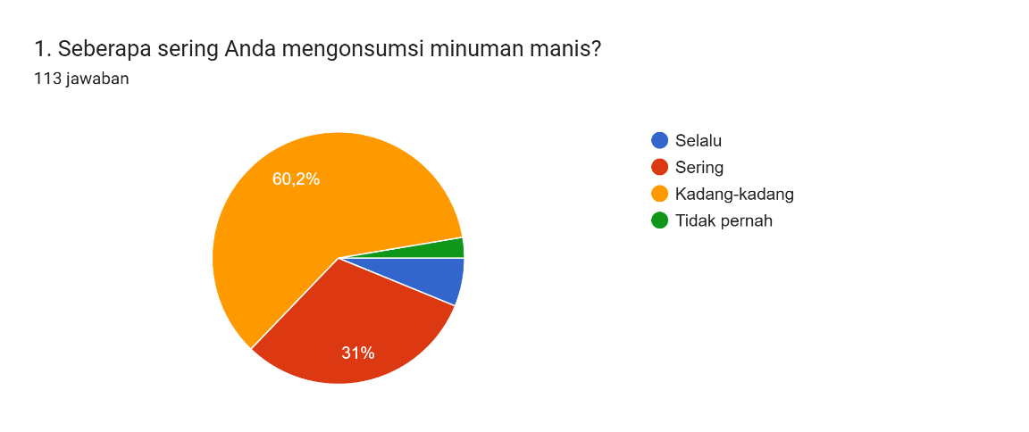
b. Hasil

Gambar 2.2 Intensitas Konsumsi Minuman Manis

Berdasarkan hasil angket, mayoritas responden menjawab “kadang-kadang” mengonsumsi minuman manis sebanyak 68 orang (60,2%). Selanjutnya, 35 orang (31%) menjawab “sering”, 7 orang (6,2%) menjawab “selalu”, dan 3 orang menjawab (2,7%) menjawab “tidak pernah”.
Jadi, dapat disimpulkan bahwa mayoritas responden menyukai minuman manis. Oleh karena itu, intensitas mengonsumsinya pun cenderung sering. Hal tersebut menunjukkan bahwa sebagian besar responden cukup sering mengonsumsi minuman manis dalam kehidupan sehari-hari responden.
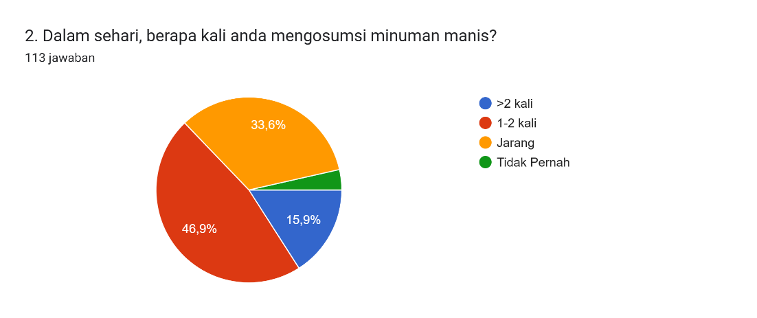

Gambar 2.3 Berapa Kali Mengonsumsi Minuman Manis

Berdasarkan hasil angket, mayoritas responden mengonsumsi minuman manis sebanyak 1-2 kali sehari, yaitu 46,9%. Sementara itu, 33,6% responden jarang mengonsumsi minuman manis, 15,9% lebih dari 2 kali sehari, dan 3,5% tidak pernah mengosumsi minuman manis.
Jadi, dapat disimpulkan bahwa sebagian responden masih cukup rutin mengonsumsi minuman manis.
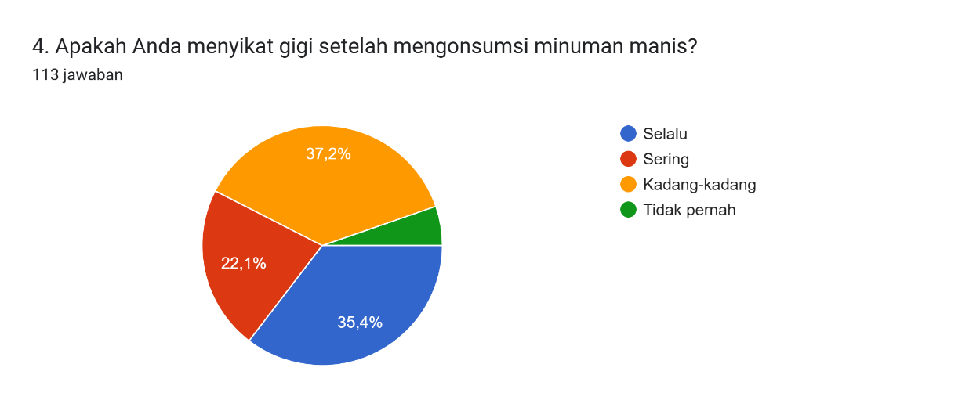

Gambar 2.4 Menyikat Gigi setelah Mengonsumsi Minuman Manis

Berdasarkan hasil angket mayoritas responden kadang-kadang menyikat gigi setelah mengonsumsi minuman manis, yaitu sebesar 37,2%. Sebanyak 35,4% responden selalu menyikat gigi, 22,1% sering menyikat gigi, dan 5,3% tidak pernah menyikat gigi setelah mengonsumsi minuman manis.
Jadi, dapat disimpulkan bahwa sebagian besar responden hanya kadang-kadang menyikat gigi setelah mengonsimsi minuman manis, sehingga kesadaran menjaga kebersihan gigi masih perlu ditingkatkan.

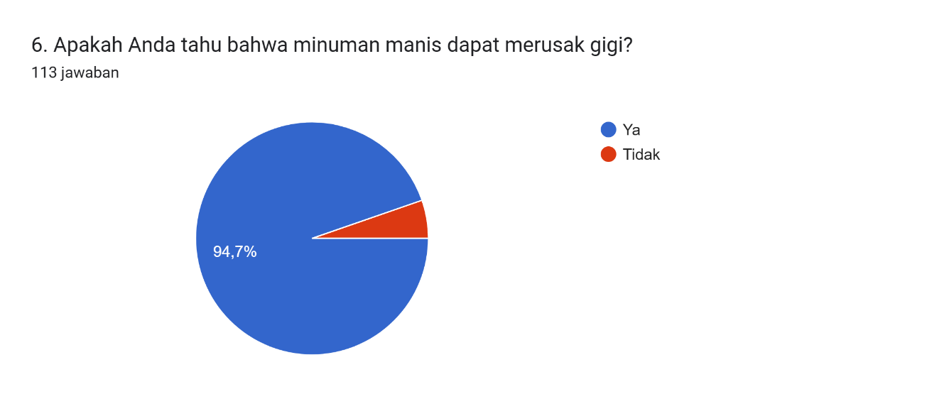

Gambar 2.5 Dampak Minuman Manis Terhadap Gigi

Berdasarkan hasil angket, mayoritas responden mengetahui bahwa minuman manis dapat merusak gigi, yaitu sebesar 94,7%. Sementara itu, 5,3% responden menjawab tidak mengetahui hal tersebut.
Jadi, dapat disimpulkan bahwa mayoritas responden mengetahui minuman manis dapat merusak gigi, sehingga tingkat pengetahuan responden tentang Kesehatan gigi tergolong baik.

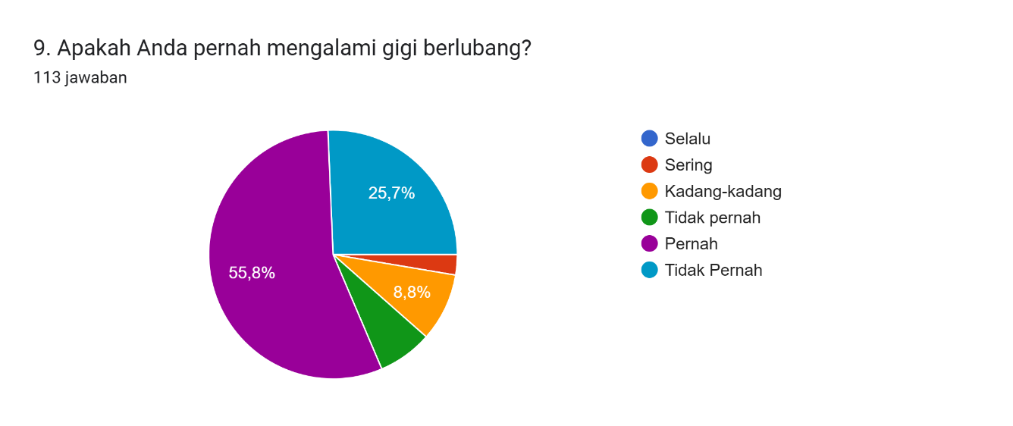

Gambar 2.6 Mengalami Gigi Berlubang

Berdasarkan hasil angket, mayoritas responden pernah mengalami gigi berlubang, yaitu sebesar 55,8%. Sementara itu, 25,7% responden tidak pernah mengalami gigi berlubang, 8,8% kadang-kadang, 7,1% tidak pernah, dan sebagian kecil lainnya sering mengalami gigi berlubang.
Jadi, dapat disimpulkan bahwa sebagian besar responden pernah mengalami gigi berlubang, sehingga masalah kesehatan gigi cukup sering dialami oleh responden.
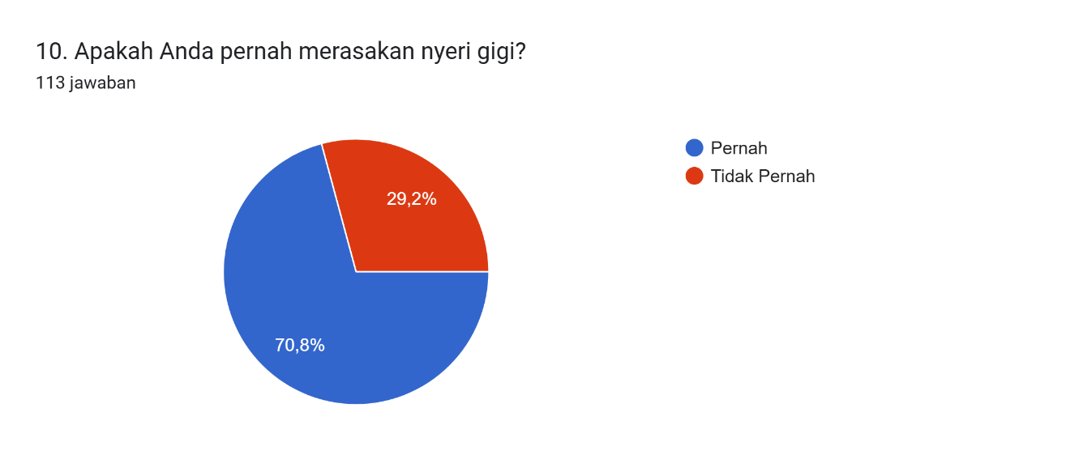

Gambar 2.7 Merasakan Nyeri gigi

Berdasarkan hasil angket, sebagian responden pernah merasakan nyeri gigi 70,8%. Sementara itu, 29,2% responden mengaku tidak pernah merasakan nyeri gigi.
Jadi, sebagian besar responden pernah merasakan nyeri gigi, sehingga keluhan Kesehatan gigi masih cukup sering dialami.
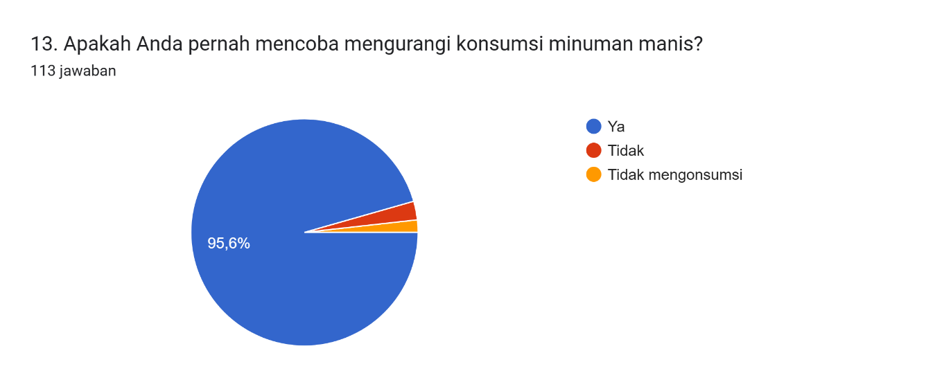
Gambar 2.8 Mencoba Mengurangi Konsumsi Minuman Manis

Berdasarkan hasil angket, sebagian besar pernah mencoba mengurangi konsumsi minuman manis 95,6%. Sementara itu, hanya sebagian kecil responden menjawab tidak atau tidak mengonsumsi minuman manis. Data tersebut menunjukkan mayoritas responden sudah memiliki kesadaran untuk mengurangi konsumsi minuman manis demi menjaga kesehatan.
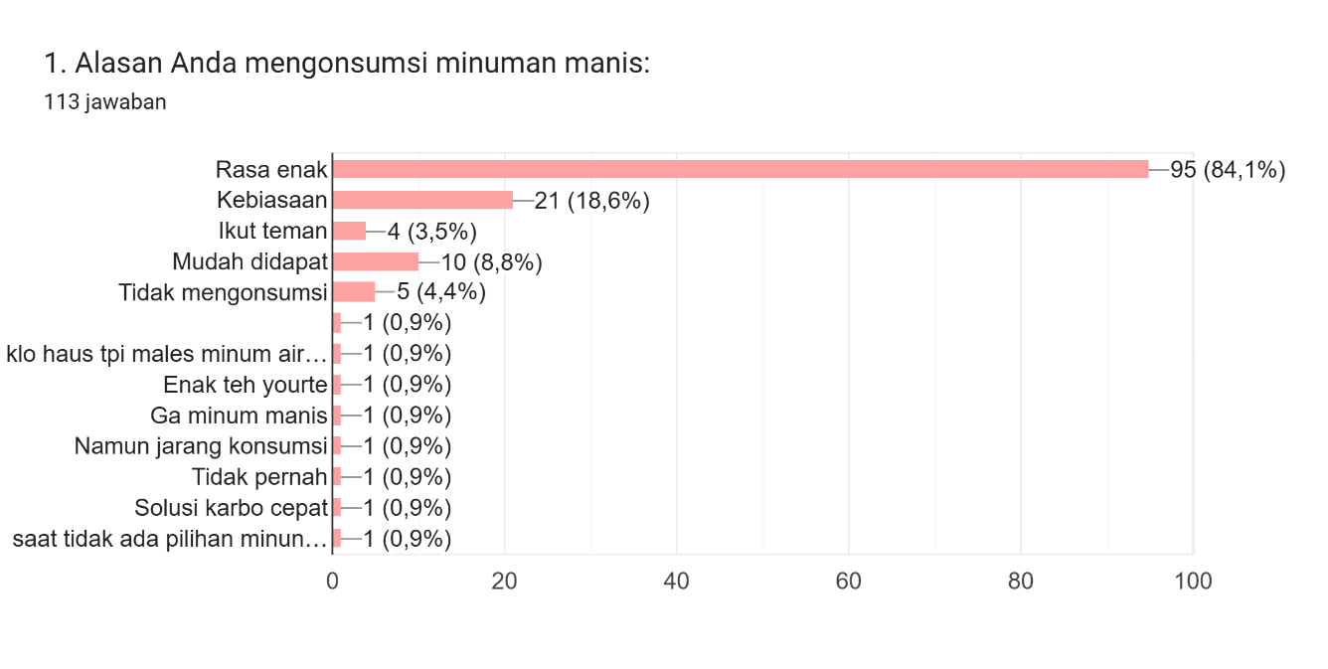
Gambar 2.9 Alasan Mengonsumsi Minuman Manis

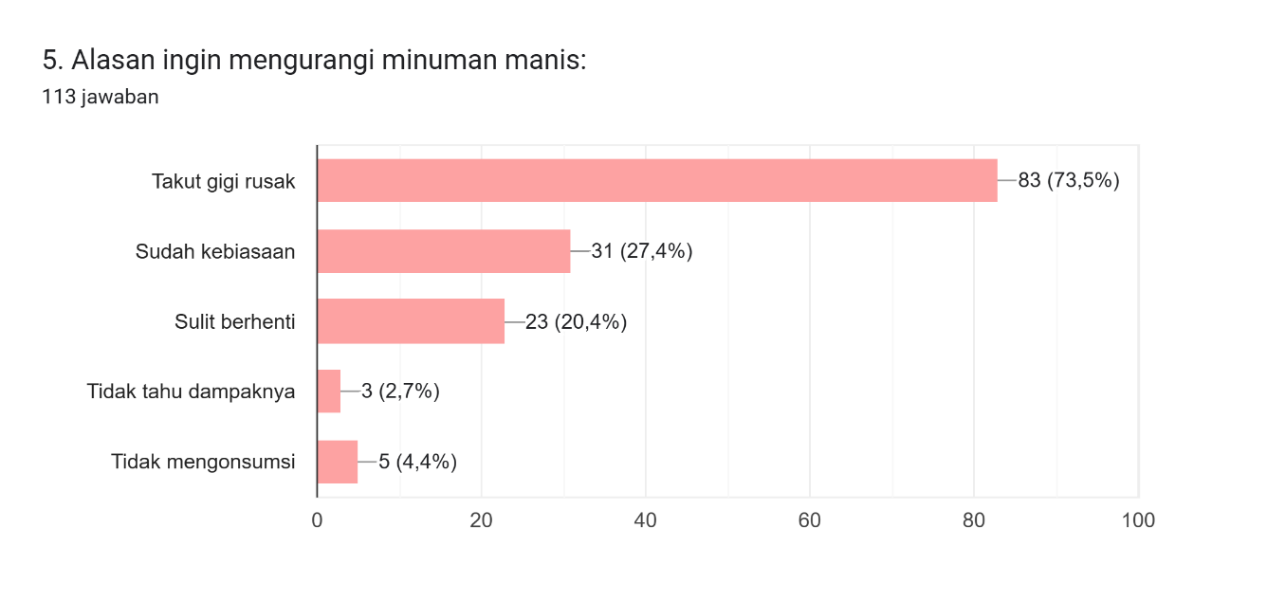
Berdasarkan hasil angket, sebesar 84,1 persen pesponden mengonsumsi minuman manis karena rasanya enak. Data tersebut menunjukkan bahwa rasa menjadi alasan utama responden dalam mengonsumsi minuman manis.

Gambar 2.10 Alasan Ingin Mengurangi Minuman Manis

Berdasarkan hasil angket, sebesar 73,5% responden ingin mengurangi konsumsi minuman manis karena takut gigi rusak. Data tersebut menunjukkan bahwa responden sudah menyadari dampak minuman manis terhadap kesehatan gigi.

BAB III SIMPULAN DAN SARAN

Simpulan
Berdasarkan penelitian yang telah dilakukan, dapat disimpulkan bahwa jenis minuman manis dapat memengaruhi kondisi cangkang telur sebagai simulasi gigi. Kopi menjadi minuman yang memberikan perubahan paling besar pada warna dan tekstur cangkang telur dibandingkan minuman lainnya. Selain itu, hasil angket menunjukkan bahwa sebagian besar responden cukup sering mengonsumsi minuman manis dan sudah mengetahui dampaknya terhadap kesehatan gigi. Oleh karena itu, menjaga kesehatan gigi dan mengurangi konsumsi minuman manis sangat penting dilakukan.

Saran
- Saran bagi Peneliti
Penelitian ini diharapkan dapat menjadi pengalaman dan menambah pengetahuan tentang pengaruh minuman manis terhadap kesehatan gigi. Peneliti juga diharapkan lebih teliti saat melakukan pengamatan agar hasil penelitian lebih baik. Selain itu, peneliti dapat memperhatikan ketepatan waktu perendaman dan kondisi cangkang telur selama penelitian berlangsung. Dengan adanya penelitian ini, diharapkan peneliti sadar akan pentingnya menjaga kesehatan gigi dan bisa membatasi konsumsi minuman manis dalam kehidupan sehari-hari.
- Saran bagi Peneliti Selanjutnya
Peneliti selanjutnya disarankan untuk menggunakan lebih banyak jenis minuman manis lainnya agar hasil penelitian menjadi lebih lengkap dan menarik. Selain itu, penelitian selanjutnya juga dapat menggunakan metode yang lebih detail, seperti melakukan pengamatan secara berkala. Dengan begitu, hasil penelitian yang diperoleh dapat menjadi lebih lengkap dan memberikan informasi yang lebih mendalam mengenai pengaruh minuman manis terhadap Kesehatan gigi.
- Saran bagi Pembaca
Pembaca diharapkan dapat menjaga kesehatan gigi dengan menguragi konsumsi minuman manis secara berlebihan. Selain itu, pembaca juga disarankan untuk rutin menyikat gigi minimal 2 kali sehari. Kebiasaan menjaga kebersihan gigi perlu dilakukan sejak dini agar terhindar dari kerusakan gigi, gigi berlubang, maupun masalah kesehatan mulut lainnya. Melalui penelitian ini, diharapkan pembaca dapat lebih sadar bahwa minuman manis yang sering dikonsumsi sehari-hari dapat memberikan dampak kurang baik bagi kesehatan gigi apabila dikonsumsi secara berlebihan dan terus-menerus.

DAFTAR PUSTAKA

Dalimunthe dkk. 2022. Analisis Kadar Kalsium pada Cangkang Telur. Diakses via https://e-journal.sari-mutiara.ac.id/index.php/2/article/view/3427 pada 01 Mei 2026 pukul 17.24 WIB.
Evi Dewi Sri Mulyani dan Nelis Febriani. 2017. Aplikasi Pakar Diagnosa Penyakit Gigi Menggunakan Metode Forward Chaining Berbasis Mobile. Diakses via https://scholar.google.com pada 10 Mei 2026 pukul 14.12 WIB.
Hendrartini. 2013. Pengaruh Konsumsi Minuman Manis terhadap Kesehatan Gigi. Diakses via https://etd.repository.ugm.ac.id pada 25 April 2026 pukul 22.03 WIB.
Kementerian Kesehatan Republik Indonesia. 2018. Riset Kesehatan Dasar (Riskesdas) 2018. Diakses via https://kesmas.kemkes.go.id/assets/upload/dir_519d41d8cd98f00/files/Hasil-riskesdas-2018_1274.pdf pada 22 April 2026 pukul 22.12 WIB.
Magista dkk. 2014. Pengaruh Lama Perendaman dan Jenis Minuman terhadap Kekerasan Email Gigi secara In Vitro. Diakses via https://lib.ui.ac.id pada 22 April 2026 pukul 20.46 WIB.
Sugiyono. 2019. Metode Penelitian Kuantitatif, Kualitatif, dan R&D. Diakses via https://opac.perpusnas.go.id pada 06 Mei 2026 pukul 05.33 WIB.
World Health Organization. 2025. Sugar-Sweetened Beverages. Diakses via https://www.who.int/data/gho/indicator-metadata-registry/imr-details/proportion-of-adolescents-who-consumed-sugar-sweetened-beverages-one-or-more-times-per-day-during-the-past-7-days pada 22 April 2026 pukul 21.15 WIB.umed-sugar-sweetened-beverages-one-

